Databáze pro manažerský systém

V souboru databaze.zip jsou 2 databáze s účetními daty – jedna obsahuje datové struktury českého účetního systému, druhá databáze účetní data systému SAP BO.

Obnova databází
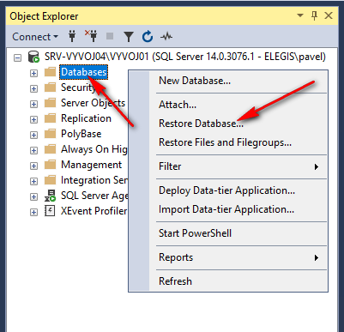

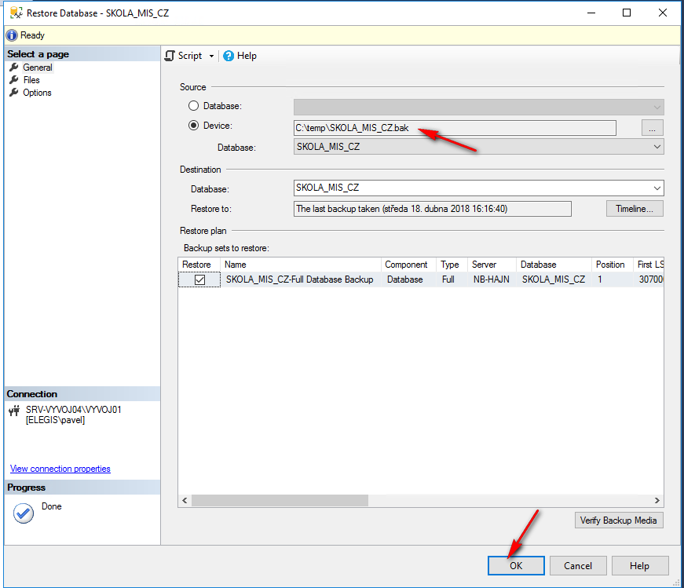

Databáze SKOLA_MIS_CZ
Databáze obsahuje tabulky:
- c_strediska - číselník středisek
- c_uctovy_rozvrh - účtový rozvrh – seznam účtů
- c_zakazky - seznam zakázek
- u_hlavicka_dokladu - hlavička účetních dokladů
- u_polozky_dokladu - řádky účetního dokladu
dále tato databáze obsahuje již připravené tabulky manažerského systému:
- ukazatele - definice ukazatelů
- slozeni_ukazatele - složení ukazatelů, účty, které do ukazatele vstupují
- obdobi - číselník období
- hodnoty_ukazatele - varianta jednoduchého datového skladu hodnot ukazatelů
- hodnoty_DUPONT - jiná varianta datového skladu hodnot ukazatelů
Pohledy:
- hodnoty_ukazatelu - simuluje výpočet ukazatelů bez dokladů
- hodnoty_ukazatelu_doklady - simuluje výpočet ukazatelů s doklady

Databáze SKOLA_MIS_SAP
Databáze obsahuje tabulky:
- centers - číselník středisek
- accounts - účtový rozvrh – seznam účtů
- projects - seznam zakázek
- journal_header - hlavička účetních dokladů
- journal_lines - řádky účetního dokladu

